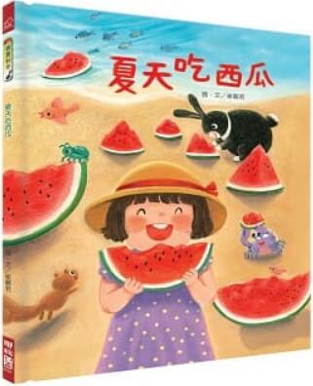
新 书 推 荐
類 別: 兒童繪本
中文書名：《夏天吃西瓜》
作 者：崔麗君
出 版 社：聯經出版社
代理公司：ANA
出版日期：2020.05.27
頁 數：40頁（平裝＼全彩印刷）
審讀資料：樣書＼部份樣章

內容簡介：

紅咚咚綠油油的西瓜在夏天是最受歡迎的水果
香甜多汁，美味可口，清涼又解渴
以台灣四季為題
帶領孩子親近自然
體驗四季不同生活樣貌的原創繪本
夏天你最喜歡做什麼？
小花發現，天氣越來越熱，白天越來越長，溪邊的水花好涼爽，她想出去玩。
史普力手上抱了一顆綠油油的大球，這顆球原來是一粒大西瓜。
他們在溪邊玩水，西瓜泡在水裡，等玩累了就有冰涼的西瓜可以大快朵頤了。
可是，西瓜漂走了！
岸邊的動物們全都追了上來，跟著西瓜一路來到海邊。
大家能追回這顆碧綠甜美的西瓜嗎？

作者簡介:
崔麗君
出生、成長、求學、工作都在台北市，卻深深愛著大自然，喜歡山、喜歡海，希望有一天能夠住在看得到海的山上。直到十多年前，這個夢想終於實現了！
做了三十多年的插畫SOHO族；畫過很多兒童文學作家的故事，也畫過小朋友的教材和國小課本；自己創作的繪本有：《春天的野餐會》（好書大家讀）、《誰在敲門》（信誼幼兒文學獎、中華民國環境教育學會小綠芽獎）、《水果大餐》、《山丘上的約會》、《妹仔快長大》、《貓妮妮愛漂亮》、《山伯伯的下午茶》等作品。期許自己生活在最愛的土地上，畫最好看的故事，給最可愛的大朋友、小朋友，直到變成滿臉皺紋的老奶奶。

版權聯絡人：
Dony Hsu ( 许伯全)
Email： service@nurnberg.com.tw∣2366175957＠qq.com

